Chev.
C
7

Gauvain
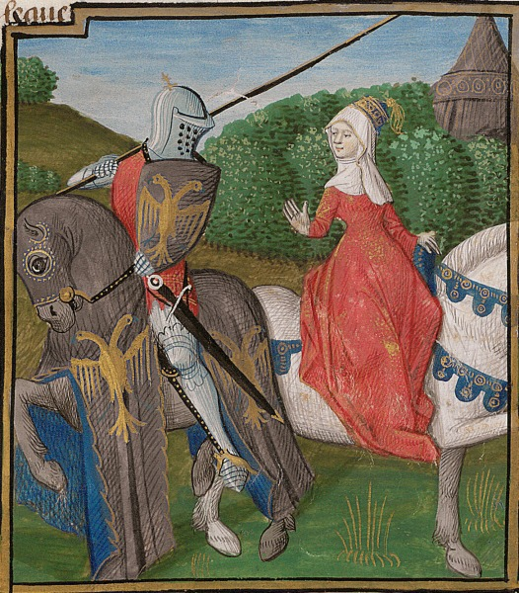
Vous êtes Gauvain, fils du roi Lot et de Morgane (faux en réalité, détail scénaristique)
Considéré comme 'l'homme le plus fort du monde, vous avez la particularité d'avoir ladite force à différentes amplitudes selon l'heure (ouioui c'est vraiment comme ça dans la légende ), à son apogée, très peu sont les hommes qui peuvent se vanter de vous avoir fait mordre la poussière, exception notable : Lancelot l'a réussi, ce qui en a fait votre seul adversaire vainqueur…
Votre force légendaire n'a d'égal que deux choses : votre sens de l'honneur et de la courtoisie et … votre amour pour les plaisirs de la chair (Le sexe quoi :v) … Vos exploits en ce domaine sont connus de tous, et plus d'une femme rêve de vous avoir, voire de vous ravoir dans son lit… Ce penchant causera un jour votre perte, mais il ne vous a jamais empêché de rester un homme intègre et droit : jamais vous n'avez violenté de femme si forcé qui que ce soit à faire quoi que ce soit de répréhensible … Et votre sens de la courtoisie et de la galanterie n'a pas d'égal et est chanté et vanté dans tout le pays …

Au final vous méritez bien votre surnom de "Chevalier aux demoiselles"
Les seuls écarts ont été dus à un certain manque de contrôle de votre force ou de vos pulsions, et vous ne manquez pas de vous confesser après chaque écart…
Durant votre Quête, votre perfection chevaleresque vous a permis d'avoir une chance de remporter le Graal, mais au lieu de l'avoir, vous avez été soumis à mille tortures, votre âme ayant été considérée comme trop impure pour en avoir le privilège – ce à quoi vous vous êtes juré de remédier, quel qu'en soit le prix.

Objectifs :

* Tuer Claudas, ou le faire par procuration : 10 points (cet objectif est facile hein :o)
* Quand il est révélé : si une de ses attaques révèle une couleur bleue : - 1 point, si elle révèle une couleur rouge : + 2 points

Pouvoir :

Pouvoir continu : Force de midi : en cas de victoire, si l'heure est un multiple de 5 (21h05, 22h45, 23h15 …), Gauvain inflige 2 blessures à son adversaire au lieu d'une. Il peut également choisir d'infliger 3 blessures, auquel cas il perd son pouvoir, ainsi qu'un point de vie.

